CASO DE USO CULG0001 – Ingresar Al sistema
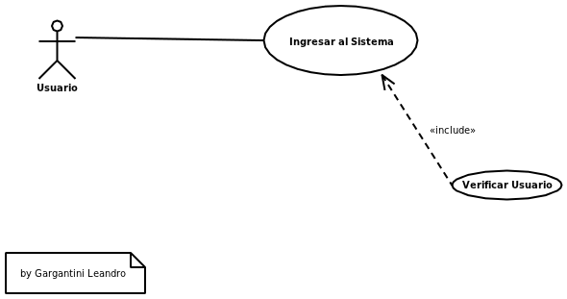

Elaboró:Leandro Gargantini | Aprobó: | Revisó:
Fecha: 21-Abr-2011 | Fecha: | Fecha:

Resumen Ejecutivo

Código | CULG0001
Paquete | General
Nombre | Ingresar al Sistema
Versión | 1.0
Prioridad | Alta
Confeccionó | Leandro Gargantini
Relevó | Leandro Gargantini

Revisó
Descripción | Mediante este caso de uso los usuarios podrán ingresar al sistema. En cada ingreso al sistema se validara al usuario, a fin de saber si es un usuario registrado o no.
Actores | Actor 1: Usuario: Persona que desea ingresar al sistema
Frecuencia | Diariamente

Comentarios

Observaciones

Curso Normal
l

Precondición
Nº | Paso (Flujo de Sucesos)
1 | El usuario indica que desea ingresar al sistema, ingresando sus datos en el formulario de login.{cd 1.1}
2 | El sistema verifica que todos los datos del formulario de login{cd 1.1} estén completos.
4 | SI[El Sistema detecta campos vacíos en formulario{cd 1.1}]{sf1.1}
5 | El sistema valida los datos ingresados, para revisar concordancias de información.<<include CULG0002 – Verificar Usuario>>
6 | El sistema encuentra concordancias de información de los datos ingresados por el usuario.
7 | SI[El Sistema detecta que no hay concordancias de información de los datos ingresados.]{sf 2.1}
 | El sistema redirige al usuario validado a la pagina principal del sistema.
6 | SI[El usuario realiza por primera vez su entrada al sitio]{cd 2.1}
7 | SI[El usuario no realiza por primera vez su entrada(usuario frecuente)]
8 | FIN DE CASO DE USO

Subflujos

sf 1.1 | <Ingreso al Sistema>
N° | Paso
1.1.1 | SI[El Sistema detecta campos vacíos en formulario{cd 1.1}]: El sistema presenta en un área de mensajes del sistema, un mensaje de error por cada uno de los errores que se hayan detectado.
1.1.2 | {Ir al Paso 1}

sf 2.1 | <Verificación de Datos>
N° | Paso
2.1.1 | SI[El Sistema detecta que no hay concordancias de información de los datos ingresados.]El sistema detecta que los datos ingresados no son validos, y presenta un mensaje de error, por cada uno de los errores que se han detectado.
2.1.3 | {Ir al Paso 1}

Consideraciones de diseño

Cod | Nombre | Descripción
cd 1.1 | Formulario | El formulario de Nuevo Usuario en el sitio contara con los siguientes datos:  Titulo: “Bienvenido al UMBook”  Direccion de Correo Electronico/ Usuario:(Char 80)  Contraseña:(Char 80) Tipo: password (oculto)
cd 2.1 | Mensaje | El mensaje de usuario ingresado por primera vez contara con una Bienvenida al mismo a conocer el sistema.

Observaciones

Cod | Descripción
{Ob n}

Documentación anexa

Nombre | Tipo | Nombre/Lugar

